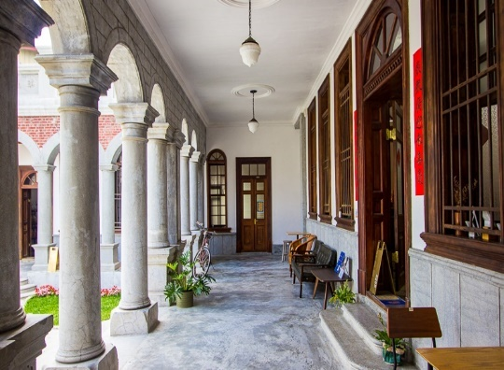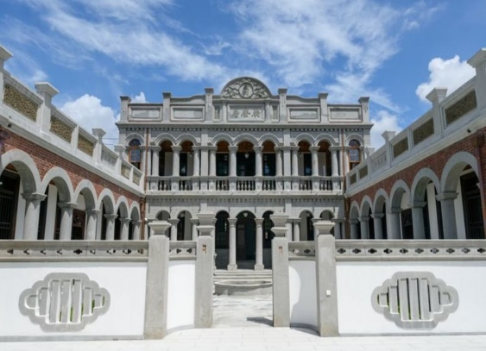

◎近百歲的聚奎居建立約於1930年間，烏日日治時期的洋樓豪宅，宅邸建築本體為仿巴洛克風格與閩式三合院的結合。其建築形式受到時代與地區性風格影響，為臺灣建築史上的代表作品，佔地400坪相當寬敞，現今被列為市定古蹟

◎北港朝天宮位於雲林縣北港鎮中山路，舊稱「天妃廟」或「天后宮」，是當初為了紀念分靈自湄洲祖廟「朝天閣」，才改名為朝天宮；北港朝天宮源自於西元1694年(清朝康熙33年)，媽祖神像從福建移駕至台灣，當時只有興建一座小祠堂，歷經1730年(雍正8年)、1773年(乾隆39年)和1837年(道光17年)的增建，至清朝咸豐初年又再度擴建成為四進和東西二室的建築，雖然曾在1905年遭受大地震的摧殘，但隨時修正、暫停、終止或解釋本活動之最終權利重建後的北港朝天宮更是帶有中國傳統藝術之美。

雲林北港朝天宮

聚奎居

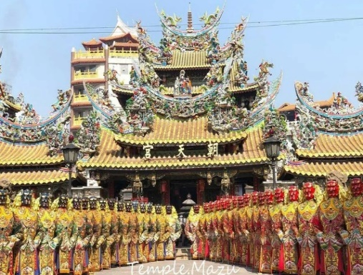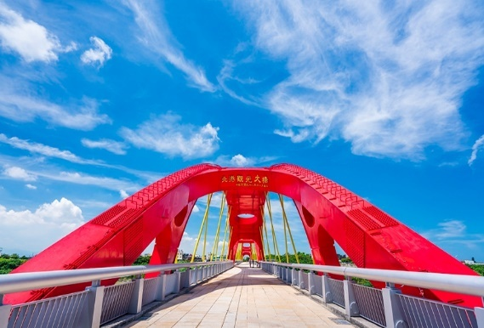

**參觀行程:**

**5/22(四):台南→台灣恩慈(股)公司→午餐→台灣印刷探索館→聚奎居→台中鳳凰酒店**

**5/23(五): 台中鳳凰酒店→午餐→雲林北港朝天宮→台南**  
◎人數:40名(每家公司限二名，無法全程參加者需有剩餘空位才接受報名)，第一輛車額滿後須超過20人以上才增加第二輛車。  
◎集合時間:5/22(四)上午7:00在本會大門口集合，7:20準時出發，逾時不候，敬請準時。◎費用:每人酌收住宿費2500元(二人一房，包括各景點門票費用及個人保險費用)，其餘經費由工業會補助。◎報名：即日起，額滿截止﹝以繳交費用先後為準﹞。附報名表一份，請填妥各資料連同費用寄送本會辦理﹝請寄現金袋或郵局匯票，勿開支票或轉帳﹞  
◎地址:台南市中西區南門路233號7樓之3；電話:06-2136711，聯絡人:陳美玲、陳玉芳小姐◎主辦單位:台南市工業會、經濟部中小及新創企業署中小企業發展基金

**台南市工業會-【績優工廠觀摩報名表】**

|  |  |  |  |  |  |  |
| --- | --- | --- | --- | --- | --- | --- |
| 姓名 | 性別 | 身分證 | 職稱 | 出生日期 | 連絡電話(手機) | 是否吃素 |
|  |  |  |  |  |  | □早齋□全素□葷食 |
|  |  |  |  |  |  | □早齋□全素□葷食 |

★本會保有行程隨時修正、變更之權利，若有更動皆以本會官網公告為準，不另行通知，敬請見諒★

⦿ 公司名稱 :

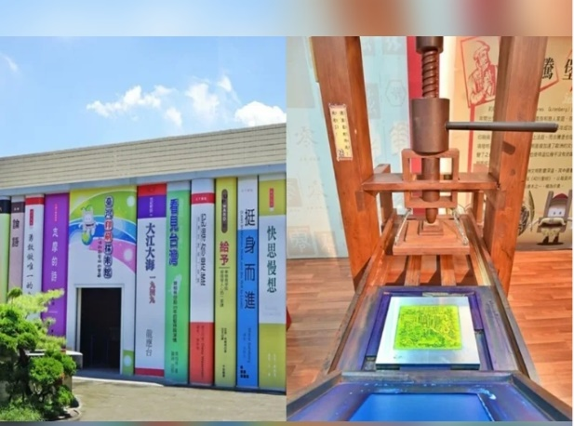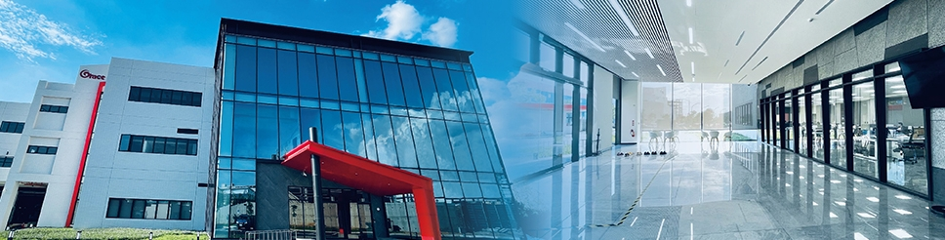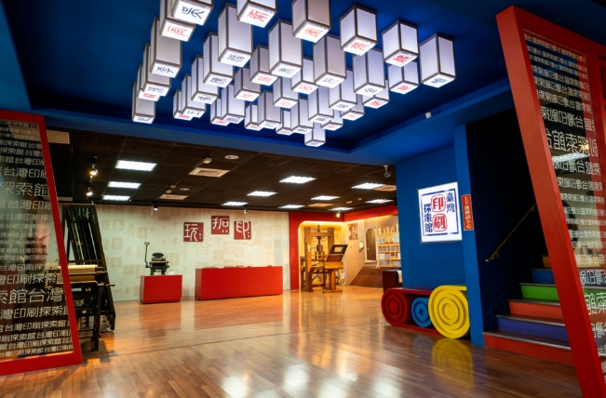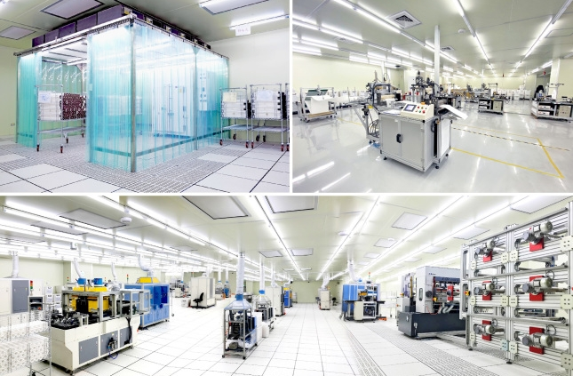

台灣印刷探索館

**台南市工業會-績優工廠觀摩5/22-5/23**

台灣恩慈股份有限公司

◎台灣恩慈專精於流體過濾。服務範圍為液體過濾及氣體過濾。在嘉義大埔美智慧工業園區，一家善待外籍移工的企業，隱身於兩棟相連、擁有能源與環境設計領導認證（LEED）的白色綠建築廠房。  
目前主要客戶為PCB、TFT-LCD、光碟廠、石化、飲料、醫藥、水處理及民生用水塔等業界。台灣恩慈長期在市場上以專業、用心、熱忱著稱，業績每年都有10%以上的成長。目前台灣及昆山各設一個廠，台灣北中南及中國華東、華南都有據點提供服務，產品外銷70多國，包括群創、友達、欣興、華通等科技大廠，都在客戶之列。

◎台中鳳凰酒店(Phoenix Hotel)係由礁溪長榮鳳凰酒店業主投資之鳳凰酒店管理顧問公司運營管理坐落於台中市中心，步行即可抵達台中州廳、中華路夜市、宮原眼科等知名景點；自助餐廳自上午七點到下午一點提供台、日、韓、南洋、西式等多國料理與星巴克咖啡。

台中鳳凰酒店

◎成立於民國38年3月主要業務為統一發票之印製、發售及兌獎業務、各級機關學校暨財稅等單位之公報、書刊、表籍、密件、帳冊、票據、稅票、證券等之承印事項及接受各級機關委託之事項。臺灣印刷探索館為全臺灣第一個開放發票印製製程讓大家一窺究竟。尤其是承攬統一發票印刷業務超過60年，伴隨各階段經濟與社會發展，亦衍生出許多具歷史性、獨特性印件如配合國家政策執行的消費券福袋、防偽印刷的應用技術等，顯示與時俱進的創新特色，具有產業文化的獨特意義。